奉新一中2018届高二上学期第一次月考数学试卷(文)
命题人：廖长春 2016.10
(考试时间:120分钟 总分:150分)
本试卷分第I卷（选择题）和第II卷（非选择题）两部分，共22题。考生作答时，将答案答在答题卡上，在本试卷上答题无效。考试结束后，只交答题卡。

注意事项：
1、答题前，考生务必先将自己的姓名，学号填涂在答题卡上，并认真核对。
2、各题答案均使用0.5毫米的黑色中性（签字）笔或碳素笔书写，字体工整，笔迹清楚。

3、请按照题号在各题的答题区域（黑色线框）内作答，超出答题区域书写的答案无效。
4、保持卷面清洁，不折叠，不破损。
第Ⅰ卷（选择题 共60分）
一、选择题（本大题共12个小题，每小题5分，共60分，在每小题所给出的四个选项中，只有一项是符合题目要求的）.
1、总体由编号为01，02，…，19，20的20个个体组成，利用下面的随机数表选取6个个体，选取方法是从随机数表第1行的第5列和第6列数字开始由左到右依次选取两个数字，则选出来的第6个个体的编号为( )
A．11 B．02 C． 05 D．04
2、有下列调查方式：①学校为了解高一学生的数学学习情况，从每班抽2人进行座谈；②一次数学竞赛中，某班有15人在100分以上，35人在90～100分，10人低于90分。现在从中抽取12人座谈了解情况；③运动会中工作人员为参加400m比赛的6名同学公平安排跑道。就这三个调查方式，最合适的抽样方法依次为（ ）
A. 分层抽样，系统抽样，简单随机抽样 B. 系统抽样，系统抽样，简单随机抽样
C. 分层抽样，简单随机抽样，简单随机抽样 D. 系统抽样，分层抽样，简单随机抽样
3、已知变量与呈相关关系，且由观测数据得到的样本数据散点图如下图所示，则由该观测数据算得的回归方程可能是（ ）
. .
. .
4、设计一个计算的算法．下面给出了程序的一部分，则在横线①上不能填入下面的哪一个数 ( )
(第4题图) 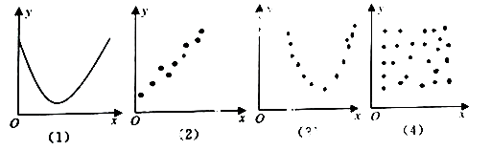 (第3题图)
A．13 B．13.5 C．14 D．14.5
5、命题“若$a>b$，则${\text{ac}}^{2}>{\text{bc}}^{2}(a,b,c∈R)$”与它的逆命题、否命题、逆否命题中，真命题的个数为( )．
A．0 B．2 C．3 D．4
6、集合A={1，2}，B={1，2，3}，分别从集合A和B中随机取一个数a和b，确定平面上的 一个点P（a，b），记“点P（a，b）落在直线x+y=3上”为事件C，则C的概率为（ ）
A.$\frac{1}{6}$ B.$\frac{1}{4}$ C.$\frac{1}{3}$ D.$\frac{1}{2}$
7、程序框图如图，如果程序运行的结果为S＝132，那么判断框中应填入（ ）

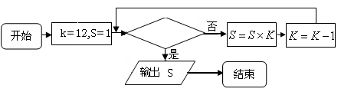
A、 B、 C、 D、
8、已知点，为圆上的任意两点，且，若中点组成的区域为，在圆内任取一点，则该点落在区域上的概率为( )
A． B． C． D．
9、一组数据共有7个数，记得其中有10,2,5,2,4,2，还有一个数没记清，但知道这组数的平均数、中位数、众数依次成等差数列，这个数的所有可能值的和为( )
A. -11 B. 3 C. 7 D. 9
10、在区间[0,1]上随机取两个数x,y,记p₁为事件“x＋y≤”的概率,p₂为事件“xy≤”的概率,则( )
 A. p₁<p₂< B. p₂<<p₁ C. p₁<<p₂ D. <p₂<p₁
11、一条光线从点(－2,－3)射出,经y轴反射后与圆(x＋3)²＋(y－2)²＝1相切,则反射光线所在直线的斜率为( )
A.－或－ B. －或－ C.－或－ D. －或－
12、设m，n∈R，若直线(m＋1)x＋(n＋1)y－2＝0与圆(x－1)²＋(y－1)²＝1相切，则m＋n的取值范围是( )
A.[ 1-，1＋] B.(-∞，1-]∪[1＋，＋∞)
C.[2-2，2＋2] D.(-∞，2-2]∪[2＋2，＋∞)

第Ⅱ卷（非选择题）
二、填空题：（本大题共4小题，每小题5分，共20分.）
13、袋中有2个红球，2个蓝球，1个白球，从中一次取出2个球，则取出的球颜色相同的概率为 ．
14、 某工厂为了对新研发的一种产品进行合理定价，将该产品按事先拟定的价格进行试销，得到如下数据：
单价x（元） | 8 |  | 8.2 |  | 8.4 |  | 8.6 |  | 8.8 |  | 9
销量y（件） | 90 |  | 84 |  | 83 | Ziyuanku.com | 80 |  | 75 |  | 68
由表中数据，求得线性回归方程为。则的值为__________.
15、运行如图所示程序，若结束时输出的结果不小于3，则的取值范围为_____________。

$来&源：ziyuanku.com
16、投掷一枚正方体骰子(六个面上分别标有1,2,3,4,5,6),向上的面上的数字记为,又表示集合的元素个数,,则的概率为

三、解答题：(本大题共6小题，17题10分,18-22题12分,共70分，解答应写出文字说明，证明过程或演算步骤)
17、（本小题满分10分）
某车间将10名技工平均分成甲、乙两组加工某种零件，在单位时间内每个技工加工的合格零件数的统计数据的茎叶图如图所示，已知两组技工在单位时间内加工的合格零件的平均数都为10.
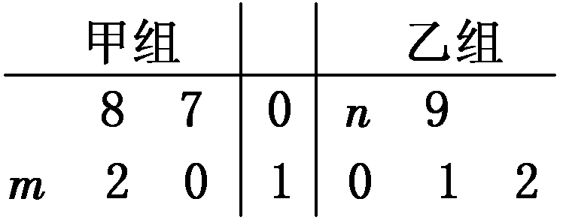
(1)求出m，n的值；
(2)求出甲、乙两组技工在单位时间内加工的合格零件的方差s和s，并由此分析两组技工的加工水平；

18、（本小题满分12分）
一个盒子里装有三张卡片，分别标记有数字1,2,3，这三张卡片除标记的数字外完全相同．随机有放回地抽取3次，每次抽取一张，将抽取的卡片上的数字依次记为a，b，c.
(1)求“抽取的卡片上的数字满足a＋b＝c”的概率；
(2)求“抽取的卡片上的数字a，b，c不完全相同”的概率．

Ziyuanku.com
19、（本小题满分12分）
WWW.ziyuanku.com 已知圆:$x^{2}+y^{2}−2y−4=0$,直线
（1）判断直线$l$与圆的位置关系。
（2）若直线$l$与圆交于不同两点,且$\left|\text{AB}\right|$=3$\sqrt{2}$,求直线$l$的方程。

20、（本小题满分12分）
将一枚质地均匀的正方体骰子（六个面的点数分别为1，2，3，4，5，6）先后抛掷2次，将得到的点数分别记为a,b.
（1）求直线ax+by+5=0与圆x²+y²=1相切的概率；
（2）将a,b,5的值分别作为三条线段的长，求这三条线段围成等腰三角形的概率.

21、（本小题满分12分）
某班50位同学周考数学成绩的频率分布直方图如图所示，其中成绩分组区间是：[40，50）、[50，60）、[60，70）、[70，80）、[80，90）、[90，100]．
（1）求图中[80，90）的矩形高的值，并估计这50人周考数学的平均成绩；
（2）根据直方图求出这50人成绩的众数和中位数（精确到0.1）；
（3）从成绩在[40，60）的学生中随机选取2人，求这2人成绩分别在[40，50）、[50，60）的概率．
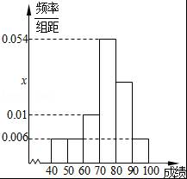

22、（本小题满分12分）
已知圆M的圆心M在x轴上，半径为1，直线l：y＝x－被圆M所截的弦长为，且圆心M在直线l的下方.
(1)求圆M的方程；
(2)设A(0，t)，B(0，t＋6)(－5≤t≤－2)，若圆M是△ABC的内切圆，求△ABC的面积S的最大值和最小值.

奉新一中2018届高二上学期第一次月考数学(文)试题答案
一、选择题（本大题共12个小题，每小题5分，共60分，在每小题所给出的四个选项中，只有一项是符合题目要求的）.
题号 | 1 | 2 | 3 | 4 | 5 | 6 | 7 | $来&源：ziyuanku.com8 | 9 | 10 | 11 | 12
答案 | ziyuanku.comC | D | B | A | B | C | A | B | D | C | B | D
二、填空题：（本大题共4小题，每小题5分，共20分.）
13. $\frac{1}{5}$ 14. 250 15.$t≥\frac{1}{8}$ 16. $\frac{1}{3}$ [
三、解答题：(本大题共6小题，17题10分,18-22题12分,共70分，解答应写出文字说明，证明过程或演算步骤)
17、某车间将10名技工平均分成甲、乙两组加工某种零件，在单位时间内每个技工加工的合格零件数的统计数据的茎叶图如图所示，已知两组技工在单位时间内加工的合格零件的平均数都为10.
(1)求出m，n的值；
(2)求出甲、乙两组技工在单位时间内加工的合格零件的方差s和s，并由此分析两组技工的加工水平；
解：(1)根据题意可知：x_{甲}＝(7＋8＋10＋12＋10＋m)＝10，x_{乙}＝(9＋n＋10＋11＋12)＝10，∴m＝3，n＝8. 4分
(2)s＝[(7－10)²＋(8－10)²＋(10－10)²＋(12－10)²＋(13－10)²]＝5.2，
s＝[(8－10)²＋(9－10)²＋(10－10)²＋(11－10)²＋(12－10)²]＝2，
ziyuanku.com∵x_{甲}＝x_{乙}，s>s，
∴甲、乙两组的整体水平相当，乙组更稳定一些． 10分
18、一个盒子里装有三张卡片，分别标记有数字1,2,3，这三张卡片除标记的数字外完全相同．随机有放回地抽取3次，每次抽取一张，将抽取的卡片上的数字依次记为a，b，c.
(1)求“抽取的卡片上的数字满足a＋b＝c”的概率；
(2)求“抽取的卡片上的数字a，b，c不完全相同”的概率．
(1)由题意，(a，b，c)所有可能的结果为：(1,1,1)，(1,1,2)，(1,1,3)，(1,2,1)，(1,2,2)，(1,2,3)，(1,3,1)，(1,3,2)，(1,3,3)，(2,1,1)，(2,1,2)，(2,1,3)，(2,2,1)，(2,2,2)，(2,2,3)，(2,3,1)，(2,3,2)，(2,3,3)，(3,1,1)，(3,1,2)，(3,1,3)，(3,2,1)，(3,2,2)，(3,2,3)，(3,3,1)，(3,3,2)，(3,3,3)，共27种． 2分
设“抽取的卡片上的数字满足a＋b＝c”为事件A，则事件A包括(1,1,2)，(1,2,3)，(2,1,3)，共3种，所以P(A)＝＝，因此，“抽取的卡片上的数字满足a＋b＝c”的概率为. 6分
(2)设“抽取的卡片上的数字a，b，c不完全相同”为事件B，则事件包括(1,1,1)，(2,2,2)，(3,3,3)，共3种，所以P(B)＝1－P()＝1－＝，
因此，“抽取的卡片上的数字a，b，c不完全相同”的概率为. 12分
19、已知圆:$x^{2}+y^{2}−2y−4=0$,直线
（1）判断直线$l$与圆的位置关系。
（2）若直线$l$与圆交于不同两点,且$\left|\text{AB}\right|$=3$\sqrt{2}$,求直线$l$的方程。
解：（1）（法一）将圆方程化为标准方程$x^{2}+(y−1)^{2}=5$ 1分
∴ 圆的圆心$C(0,1)$，半径$r=\sqrt{5}$ 2分
圆心$C(0,1)$到直线$l$：$\text{mx}−y+1−m=0$的距离
$d=\frac{|0−1+1−m|}{\sqrt{m^{2}+1}}=\frac{\left|m\right|}{\sqrt{m^{2}+1}}<1<\sqrt{5}$ 5分
因此直线$l$与圆$C$相交． 6分
（法二）将直线化为$m(x−1)−y+1=0$，
由$\left\{\begin{matrix}x−1=0 \\ −y+1=0\end{matrix}\right.$ 得$\left\{\begin{matrix}x=1 \\ y=1\end{matrix}\right.$
∴直线$l$过定点$P(1,1)$ 3分 $∵$点$P(1,1)$在圆内， 5分
∴直线$l$与圆$C$相交 6分
（法三）联立方程消去并整理得，
3分
恒成立 5分
∴直线与圆相交 6分
（2）设圆心到直线$l$的距离为$d$，
则， 9分
又$d=\frac{|m|}{\sqrt{m^{2}+1}}$，∴ ,解得：， 11分
∴所求直线为或． 12分
20、将一枚质地均匀的正方体骰子（六个面的点数分别为1，2，3，4，5，6）先后抛掷2次，将得到的点数分别记为a,b.
（1）求直线ax+by+5=0与圆x²+y²=1相切的概率；
（2）将a,b,5的值分别作为三条线段的长，求这三条线段围成等腰三角形的概率.
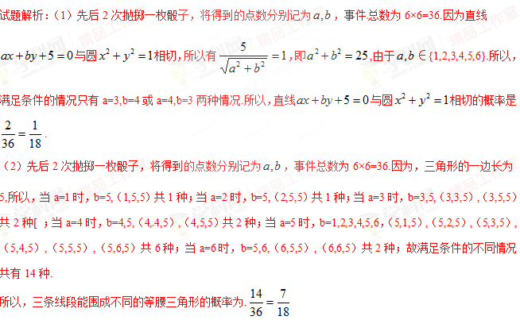
21、某班50位同学周考数学成绩的频率分布直方图如图所示，其中成绩分组区间是：[40，50）、[50，60）、[60，70）、[70，80）、[80，90）、[90，100]．
（1）求图中[80，90）的矩形高的值，并估计这50人周考数学的平均成绩；
（2）根据直方图求出这50人成绩的众数和中位数（精确到0.1）；
（3）从成绩在[40，60）的学生中随机选取2人，求这2人成绩分别在[40，50）、[50，60）的概率．

解：（1）由频率分布直方图得：
（0.006×3+0.01+0.054+x）×10=1，
解得x=0.018． ∴图中[80，90）的矩形高的值为0.018． 1分
由频率分布直方图估计这50人周考数学的平均成绩：
=45×0.06+55×0.06+65×0.1+75×0.54+85×0.18+95×0.06=74（分）． 3分

（2）由频率分布直方图得这50人成绩的众数为75， 4分
∵（0.006+0.006+0.01+0.54）×10=0.76，
∴中位数应位于第四个小矩形中，
设其底边为x，高为0.054，则0.054x=0.28，
解得x≈5.2
∴中位数M=75.2． 6分

（3）成绩在[40，60）的学生有（0.006+0.006）×10×50=6人，
其中成绩在[40，50）、[50，60）中各有3人，
从中随机选取2人，基本事件总数n=， 8分
这2人成绩分别在[40，50）、[50，60）包含的基本事件个数m==9， 10分
∴这2人成绩分别在[40，50）、[50，60）的概率p=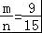=． 12分

22、已知圆M的圆心M在x轴上，半径为1，直线l：y＝x－被圆M所截的弦长为，且圆心M在直线l的下方.
(1)求圆M的方程；
(2)设A(0，t)，B(0，t＋6)(－5≤t≤－2)，若圆M是△ABC的内切圆，求△ABC的面积S的最大值和最小值.
(1)设圆心M(a,0)，由已知得M到l：8x－6y－3＝0的距离为
＝，
∴＝，
又∵M在l的下方，∴8a－3>0，∴8a－3＝5，a＝1.
故圆的方程为(x－1)²＋y²＝1. 4分
(2)由题设AC的斜率为k₁，BC的斜率为k₂，则直线AC的方程为y＝k₁x＋t，直线BC的方程为y＝k₂x＋t＋6.
由方程组，得C点的横坐标为x_{c}＝.
∵|AB|＝t＋6－t＝6，
∴S＝||·6＝，
由于圆M与AC相切，所以1＝，
∴k₁＝；
同理，k₂＝，
∴k₁－k₂＝，
∴S＝＝6(1－)，∵－5≤t≤－2.
∴－2≤t＋3≤1，∴－8≤t²＋6t＋1≤－4，
∴S_{max}＝6×(1＋)＝， S_{min}＝6×(1＋)＝，
∴△ ABC的面积S的最大值为，最小值为. 12分

